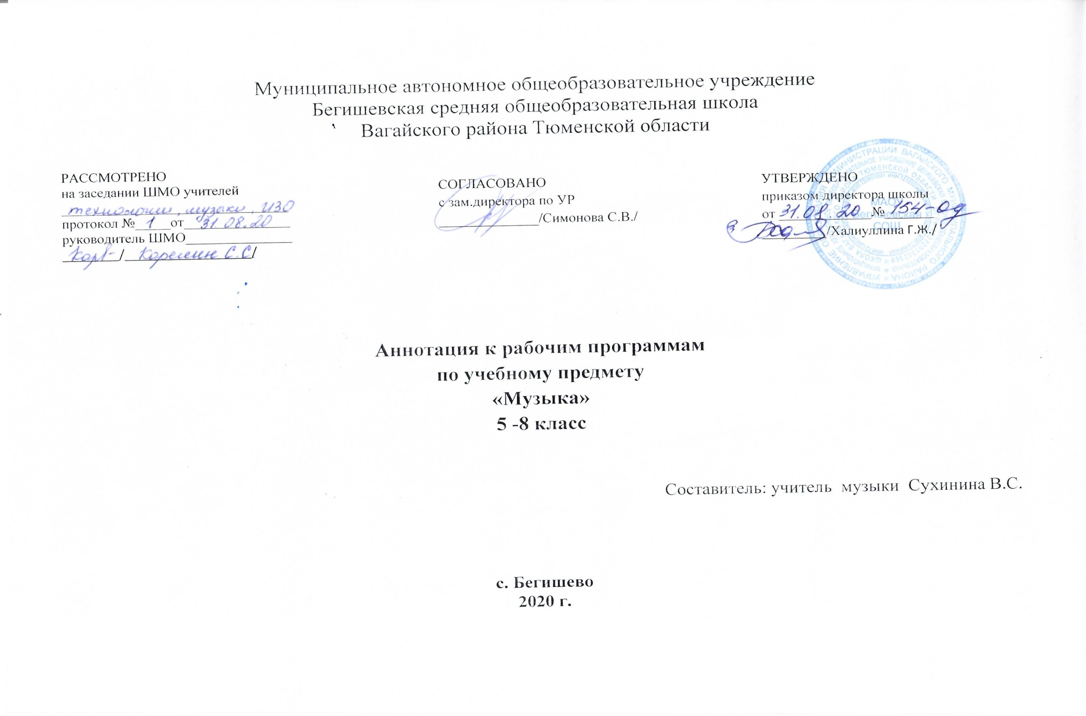
Аннотация к рабочей программе по музыке 5-8 класс
Нормативные документы и УМК
Рабочая программа по географии 5-6 класса составлена на основании следующих нормативно-правовых документов:
- Закон РФ «Об образовании в Российской Федерации» от 29 декабря 2012 года № 273- ФЗ (в редакции от 26.07.2019);
- Порядок организации и осуществления образовательной деятельности по основным общеобразовательным программам - образовательным программам начального общего, основного, общего и среднего общего образования (утвержден приказом Минобрнауки России от 30.08.2013 № 1015;
- Приказ Минобрнауки России от 17 декабря 2010г. № 1897 «Об утверждении федерального государственного образовательного стандарта основного общего образования»;
- Приказ Министерства образования и науки Российской Федерации от 31.12.2015г. № 1577 «О внесении изменений в федеральный государственный образовательный стандарт основного общего образования, утвержденный приказом Министерства образования и науки Российской Федерации от 17 декабря 2010г. № 1897»;
- Устав МАОУ Бегишевская СОШ;
- Учебный план МАОУ Бегишевской СОШ.
- - Программа основного общего образования по Музыке с учетом авторской программы по музыке: Г.П.Сергеева, Е.Д. Критская «Музыка 5-8 классы»

Количество часов, отводимое на изучение предмета

Согласно учебного плана МАОУ Бегишевской СОШ на изучение музыки отводится:
5 класс – 34 часа в год, 1 час в неделю
6 класс - 34 часа в год, 1 час в неделю
7 класс - 34 часа в год, 1 час в неделю
8 класс - 34 часа в год, 1 час в неделю

Цель программы заключается в развитие музыкальной культуры школьников как неотъемлемой части их духовной культуры — наиболее полно отражает интересы современного общества в возрождении духовности, обеспечивает формирование целостного мировосприятия учащихся, их умения ориентироваться в жизненном информационном пространстве
Задачи:
- приобщение к музыке как эмоциональному
нравственно-эстетическому феномену, осознание через музыку жизненных явлений, овладение культурой отношения через музыку жизненных явлений, овладение культурой отношения к миру, запечатленного в произведениях искусства, раскрывающих духовный опыт поколений;
- воспитание потребностей в общении с музыкальным искусством своего народа и разных народов мира, классическим и современным музыкальным наследием; эмоционально-ценностного, заинтересованного отношения к искусству, стремление к музыкальному самообразованию;
- развитие общей музыкальности и эмоциональности, эмпатии и восприимчивости, интеллектуальной сферы и творческого потенциала, художественного вкуса, общих музыкальных способностей;
- освоение жанрового и стилевого многообразия музыкального искусства, специфики его выразительных средств и музыкального языка, интонационно-образной природы и взаимосвязями с различными видами искусства и жизнью;
- овладение художественно-практическими умениями и навыками в разнообразных видах музыкально-творческой деятельности (слушании музыки и пении, инструментальном музицировании и музыкально-пластическом движении, импровизации, драматизации музыкальных произведений, музыкально-творческой практике с применением информационно-коммуникационных технологий).
Критерии отбора музыкального материала в данную программу заимствованы из концепции Д. Б. Кабалевского — это художественная ценность музыкальных произведений, их воспитательная значимость и педагогическая целесообразность.

